****

**签到SoEasy签到系统**

**分析与设计**

[V1.0]

项目成员：

15331206林逸淇 15331208林子衡

15331197林杰群 15331282苏思婷

15331260邱兆丰

指导老师：衣杨

**目录**

[1.需求分析 5](#_Toc516434605)

[1.1问题陈述 5](#_Toc516434606)

[1.2用例图 6](#_Toc516434607)

[1.3用例规约 7](#_Toc516434608)

[1.3.1注册账号 7](#_Toc516434609)

[1.3.2登录系统 8](#_Toc516434610)

[1.3.3创建课程 9](#_Toc516434611)

[1.3.4加入课程 10](#_Toc516434612)

[1.3.5发起签到 11](#_Toc516434613)

[1.3.6导出签到记录 13](#_Toc516434614)

[1.3.7查看签到记录 14](#_Toc516434615)

[1.3.8删除成员 15](#_Toc516434616)

[1.3.9删除课程 16](#_Toc516434617)

[1.3.10分配管理权限 17](#_Toc516434618)

[1.3.11完成签到 18](#_Toc516434619)

[1.3.12查看个人签到记录 20](#_Toc516434620)

[1.3.13退出课程 21](#_Toc516434621)

[1.4补充规约 22](#_Toc516434622)

[1.4.1目标 22](#_Toc516434623)

[1.4.2范围 22](#_Toc516434624)

[1.4.3参考 22](#_Toc516434625)

[1.4.4可靠性 22](#_Toc516434626)

[1.4.5安全性 22](#_Toc516434627)

[1.4.6可用性 22](#_Toc516434628)

[1.4.7性能 22](#_Toc516434629)

[1.4.8可支持性 22](#_Toc516434630)

[1.4.9可扩展性 23](#_Toc516434631)

[1.4.10设计约束 23](#_Toc516434632)

[1.5术语表 23](#_Toc516434633)

[2.架构设计 24](#_Toc516434634)

[2.1架构描述 24](#_Toc516434635)

[2.2架构图 24](#_Toc516434636)

[2.3关键抽象 24](#_Toc516434637)

[3.类的设计 25](#_Toc516434638)

[3.1用例中类的析取 25](#_Toc516434639)

[1.3.1注册账号用例析取 25](#_Toc516434640)

[1.3.2登录系统用例析取 27](#_Toc516434641)

[1.3.3创建课程用例析取 29](#_Toc516434642)

[1.3.4加入课程用例析取 30](#_Toc516434643)

[1.3.5发起签到用例析取 31](#_Toc516434644)

[1.3.6导出签到记录用例析取 33](#_Toc516434645)

[1.3.7查看签到记录用例析取 34](#_Toc516434646)

[1.3.8删除成员用例析取 36](#_Toc516434647)

[1.3.9删除课程用例析取 37](#_Toc516434648)

[1.3.10分配管理权限用例析取 38](#_Toc516434649)

[1.3.11完成签到用例析取 39](#_Toc516434650)

[1.3.12查看个人签到记录用例析取 40](#_Toc516434651)

[1.3.13退出课程用例析取 41](#_Toc516434652)

[3.2系统分析机制 43](#_Toc516434653)

[3.3系统总体类的设计 43](#_Toc516434654)

[4. 子系统及其接口设计 44](#_Toc516434655)

[4.1确定设计类 44](#_Toc516434656)

[4.2.定义子系统 44](#_Toc516434657)

[5.部件设计 44](#_Toc516434658)

[5.1分析并发需求 44](#_Toc516434659)

# 1.需求分析

## 1.1问题陈述

为了完成教务处的考勤要求，方便教师统计学生本学期课程出勤率，督促学生参与到课堂而开发了一个基于微信平台的签到系统。

系统内教师和学生以课程为单位进行发起签到和完成签到以及对课程进行相应的管理。本签到系统需要教师和学生通过绑定微信并上传其真实姓名及学/工号成为注册用户，而实名信息由系统管理员维护。

在每门课程开始前，可以由用户创建课程，备注基本课程信息。在成功创建课程后，系统会自动生成唯一识别该课程的课程ID以及二维码。系统允许用户在自己创建的课程内进行删除课程和删除已加入课程的用户的操作，以及把课程管理权限分配加入课程的用户如助教、教务人员等，协同管理课程签到。

用户通过搜索相应的课程ID或扫描二维码加入该课程，如果课程结束或者误加课程，用户可以选择退出课程。

当需要签到时，具有管理权限的用户可以发起签到任务，并自定义签到时限和附加签到验证。若无任何验证，在签到时限内用户进入系统签到界面即可完成该次签到并显示签到成功。如果附加PIN码验证，发起签到的用户会则会收到系统随机生成标识该次签到的PIN码，在场的用户通过输入签到发起者公布的PIN码可完成PIN码验证。如果附加地理验证，加入课程用户在进入签到系统后，系统会尝试获取用户的地理位置，如果其地理位置与签到发起者的地理位置在合理范围内，则会满足地理验证。在签到时限内满足所有验证后，用户进入系统签到界面即可完成该次签到并显示签到成功。

具有管理权限的用户能够随时查看或导出所有已加入课程用户的签到记录，而加入课程的用户可以随时查看自己的历史签到记录。

本系统基于微信平台的小程序实现，采用JavaScript语言，主要面向移动平台。

## 1.2用例图

|  |
| --- |
| 图1-1用例图 |

## 1.3用例规约

### 1.3.1注册账号

|  |  |
| --- | --- |
| 用例名称 | 注册账号 |
| 简要说明 | 本系统应用于微信小程序平台，系统账号与微信账号相关联，进入该系统默认使用关联微信账号登陆。在首次登陆时，用户需注册账户的基本信息，包括姓名和学号或工号。 |
| 参与者 | 用户 |
| 事件流 | 1. 用户通过微信和该APP系统账号进行关联 2. 判读是否有注册 3. 如果没有注册那么进入注册界面，填写学/工号和姓名 4. 已注册或完成注册用户直接通过账号关联完成登录 |
| 特殊需求 | 无 |
| 前置条件 | 用户使用微信 |
| 后置条件 | 用户可使用系统其余功能 |
| 活动图 | **C:\Users\lzh\AppData\Local\Temp\Rar$DRa21496.26788\用例归约（登陆及注册、创建课程、完成签到）\登陆及注册事件流图.png**  图1-2 注册账号活动图 |

### 1.3.2登录系统

|  |  |
| --- | --- |
| 用例名称 | 登录系统 |
| 简要说明 | 用户打开微信小程序登录系统 |
| 参与者 | 用户 |
| 事件流 | 1. 用户打开微信扫码签到小程序 2. 系统判断用户是否已注册 3. 登录成功 |
| 特殊需求 | 无 |
| 前置条件 | 当前用户已经打开微信 |
| 后置条件 | 用户登录成功后，与后台数据库关联 |
| 活动图 | Macintosh HD:Users:macbook:Downloads:未命名文件 (1).png  图1-3登录系统活动图 |

### 1.3.3创建课程

|  |  |
| --- | --- |
| 用例名称 | 创建课程 |
| 简要说明 | 用户创建课程需提供课程名字和相关的班级名字。课程创建者获得该课程的管理权限以及对加入课程用户的管理权限。 |
| 参与者 | 用户 |
| 事件流 | 1. 学生登录后可以选择通过扫描二维码或搜索课程ID来选择课程 2. 二维码由课程管理者提供，而ID则要判断是否合法而且存在该课程 3. 如果合法系统得到并显示该课程内容 4. 学生确定加入课程 |
| 特殊需求 | 无 |
| 前置条件 | 用户完成登陆及注册 |
| 后置条件 | 用户拥有了该课程的创建管理权限 |
| 活动图 | C:\Users\lzh\AppData\Local\Temp\Rar$DRa21496.1389\用例归约（登陆及注册、创建课程、完成签到）\创建课程事件流图.png  图1-4 创建课程活动图 |

### 1.3.4加入课程

|  |  |
| --- | --- |
| 用例名称 | 加入课程 |
| 简要说明 | 用户作为学生可以通过课程的二维码或者查询课程ID，实现加入到该门课程当中。 |
| 参与者 | 用户 |
| 事件流 | 1. 用户登录后可以选择通过扫描二维码或搜索课程ID来选择课程 2. 二维码由课程管理者提供，而ID则要判断是否合法而且存在该课程 3. 如果合法系统得到并显示该课程内容 4. 用户确定加入课程 |
| 特殊需求 | 无 |
| 前置条件 | 当前用户已经在后台管理同成功登陆 |
| 后置条件 | 用户加入课程后，系统会有确认反馈，而且后台数据库会有所关联 |
| 活动图 | 加入课程  图1-5加入课程活动图 |

### 1.3.5发起签到

|  |  |
| --- | --- |
| 用例名称 | 发起签到 |
| 简要说明 | 课程创建者和课程管理者允许在任何时间发起签到，同时允许设置签到时限和附加验证方式。 |
| 参与者 | 用户 |
| 事件流 | 1. 用户进入课程管理界面 2. 用户选择发起签到 3. 用户选择是否修改签到时限，如果选择不修改则采用上一次设置，如果选择修改则用户输入修改后时限。 4. 用户选择是否附加PIN码验证，如果选择不采用则进入下一事件流，如果选择采用则显示PIN码。 5. 用户选择是否附加地理验证，如果选择不采用则进入下一事件流，如果选择采用则重新获取用户当前地理位置。 6. 用户提交签到设置 7. 显示发起签到成功界面 |
| 特殊需求 | 无 |
| 前置条件 | 用户完成登陆、用户为课程创建者或获得课程管理权限。 |
| 后置条件 | 签到时限到后系统会关闭本次签到入口。 |
| 活动图 | C:\Users\Linyiqi\AppData\Local\Microsoft\Windows\INetCache\Content.Word\发起签到.png  图1-6 发起签到活动图 |

### 1.3.6导出签到记录

|  |  |
| --- | --- |
| 用例名称 | 导出签到记录 |
| 简要说明 | 课程创建者和课程管理者允许将签到记录导出到本地。 |
| 参与者 | 用户 |
| 事件流 | 1. 用户进入课程管理界面 2. 用户选择导出签到记录 3. 用户选择导出文件格式 4. 显示导出文件生成成功和下载文件的url |
| 特殊需求 | 无 |
| 前置条件 | 用户完成登陆、用户为课程创建者或获得课程管理权限。 |
| 后置条件 | 无 |
| 活动图 | C:\Users\Linyiqi\AppData\Local\Microsoft\Windows\INetCache\Content.Word\导出签到记录.png  图1-7 发起签到活动图 |

### 1.3.7查看签到记录

|  |  |
| --- | --- |
| 用例名称 | 查看签到记录 |
| 简要说明 | 用户若以管理员的身份进行管理课程，可以选择查看签到记录，点击查看之后显示出所有加入该课程的用户以及他们具体每一次的签到记录 |
| 参与者 | 用户 |
| 事件流 | 1. 用户点击进入课程 2. 系统判断是否为管理员 3. 如果是管理员则提供查看签到记录选项 4. 管理员选择查看签到记录后显示所有该课程用户的所有签到记录 |
| 特殊需求 | 无 |
| 前置条件 | 用户使用微信 |
| 后置条件 | 用户可使用系统其余功能 |
| 活动图 | 图1-8 查看签到记录活动图 |

### 1.3.8删除成员

|  |  |
| --- | --- |
| 用例名称 | 删除成员 |
| 简要说明 | 用户若以管理员的身份进行管理课程，可以选择删除成员，选定该课程的某位成员进行删除操作，后台数据库之间的关联也会删掉 |
| 参与者 | 用户 |
| 事件流 | 1. 用户点击进入课程 2. 系统判断是否为管理员 3. 如果是管理员则提供删除成员选项 4. 管理员选择某位成员进行删除 5. 后台数据库进行对应的更改 |
| 特殊需求 | 无 |
| 前置条件 | 用户使用微信 |
| 后置条件 | 用户可使用系统其余功能 |
| 活动图 | 图1-9 删除成员活动图 |

### 1.3.9删除课程

|  |  |
| --- | --- |
| 用例名称 | 删除课程 |
| 简要说明 | 用户在成为特定课程的创建者或管理者后即具备了对该课程的删除权限，用户可通过点击管理页面的删除课程并点击确认删除按钮后删除课程。 |
| 参与者 | 用户 |
| 事件流 | 1. 用户通过点击首页课程列表中自己所创建或管理的课程进入课程管理页面 2. 用户点击列表最下端的删除课程按钮，系统弹出是否确认删除该课程的选项 3. 用户点击确认，课程被删除。 |
| 特殊需求 | 无 |
| 前置条件 | 用户已完成注册并拥有对课程的管理权，即用户是所需删除课程的创建人或被授权管理人，课程的普通参与者无法使用该功能。 |
| 后置条件 | 无 |
| 活动图 | ../02%20文档_邱兆丰/01%20用例规约56/5.png  图1-10删除课程活动图 |

### 1.3.10分配管理权限

|  |  |
| --- | --- |
| 用例名称 | 分配管理权限 |
| 简要说明 | 用户在创建课程后可通过分配管理权限邀请课程管理人。 |
| 参与者 | 用户 |
| 事件流 | 1. 用户通过点击首页课程列表中自己所创建的课程进入课程管理页面 2. 用户点击管理列表中分配管理权限按钮 3. 用户输入某用户的id或姓名，不可输入自己的id或姓名 4. 等待该被邀请用户的确认信息 5. 被邀请用户确认后即邀请成功 |
| 特殊需求 | 无 |
| 前置条件 | 用户已完成注册并是该课程的创建者 。 |
| 后置条件 | 被邀请用户确认同意管理 |
| 活动图 | ../02%20文档_邱兆丰/01%20用例规约56/6.png  图1-11分配管理权限活动图 |

### 1.3.11完成签到

|  |  |
| --- | --- |
| 用例名称 | 完成签到 |
| 简要说明 | 在课程管理者发起签到后，用户在签到任务指定时间进入签到系统，提供完成签到所需要的验证从而完成签到，验证包括地点认证和PIN码认证。地点认证需要用户提供地理位置，PIN码认证需要用户填写课堂上给出的PIN码信息。签到结果将记录到数据统计中。 |
| 参与者 | 用户 |
| 事件流 | 1. 用户收到课程签到信息 2. 用户点击信息进入签到页面 3. 用户点击签到，后台通过发起签到者的需求选择对签到者的pin码和地点进行选择性的认证 4. 如果无误用户进入签到成功界面，否则进入签到失败界面 |
| 特殊需求 | 无 |
| 前置条件 | 用户完成登陆、用户加入了课程且该课程管理者发起了课程签到信息。 |
| 后置条件 | 签到者会收到系统的反馈，包括成功签到、地点错误、pin码错误、签到取消等反馈，若签到成功需要更新数据统计，若在指定时间内未完成签到则记录为未签到 |
| 活动图 | 图1-12 完成签到活动图 |

### 1.3.12查看个人签到记录

|  |  |
| --- | --- |
| 用例名称 | 查看个人签到记录 |
| 简要说明 | 用户可以查看加入的课程中自己的签到记录或创建的课程的总体签到记录。 |
| 参与者 | 用户 |
| 事件流 | 1. 用户从加入的课程列表中选择课程 2. 系统判断用户是否为课程管理员 3. 显示该课程详细内容 4. 用户查看签到记录 |
| 特殊需求 | 无 |
| 前置条件 | 当前用户已经在后台管理同成功登陆并且已经加入到对应的课程 |
| 后置条件 | 用户结束查看签到记录，后台数据库取消关联 |
| 活动图 | Macintosh HD:Users:macbook:Downloads:未命名文件.png  图1-13查看签到情况活动图 |

### 1.3.13退出课程

|  |  |
| --- | --- |
| 用例名称 | 退出课程 |
| 简要说明 | 用户可以退出之前已经加入的课程。 |
| 参与者 | 用户 |
| 事件流 | 1. 用户从加入的课程列表中选择课程 2. 系统显示该课程详细内容 3. 用户确认退出课程 |
| 特殊需求 | 无 |
| 前置条件 | 当前用户已经在后台管理同成功登陆并且已经加入到对应的课程 |
| 后置条件 | 用户退出课程后，系统会有确认反馈，而且后台数据库会取消关联 |
| 活动图 | 未命名文件  图1-14 退出课程活动图 |

## 1.4补充规约

### 1.4.1目标

本文档的目的是定义签到系统的需求。本补充规约列出了不便于在用例模型的用例中获取的系统需求。补充规约和用例模型一起记录关于系统的一整套需求。

### 1.4.2范围

1. 本补充规约适用于签到系统，将要由学习面向对象软件分析与设计的学生开发。
2. 本规约除定义了在许多用例中所共有的功能性需求以外，还定义了系统的非功能性需求，例如：可靠性、可用性、性能和可支持性等。

### 1.4.3参考

无

### 1.4.4可靠性

1. 本系统可以保证7\*24小时连续运行，一周维护时间不会超过2小时。
2. 地理定位系统误差应该限制在一定范围内

### 1.4.5安全性

1. 系统必须能防止用户在不满足签到要求情况下完成签到。
2. 只有课程创建者能够管理课程。
3. 只有管理员能修改用户注册的实名信息。

### 1.4.6可用性

本系统目标群体为中山大学在校师生。系统页面应该易理解、易操作。

### 1.4.7性能

1. 在任意既定时刻，系统允许大量用户的并发操作。
2. 系统必须能够在2秒钟内完成操作并提供反馈。
3. 系统必须能够在2分钟内完成所有事务的 80%。

### 1.4.8可支持性

本系统支持微信小程序接口访问以及二维码扫码跳转到系统。

### 1.4.9可扩展性

本系统能接受对现有功能合理的改进，增加一些新的功能。

### 1.4.10设计约束

系统的实现必须基于微信小程序开发标准。

## 1.5术语表

|  |  |
| --- | --- |
| 术语 | 定义和信息 |
| 用户 | 所有注册该系统的用户。 |
| 成员 | 在一门课程中除了课程创建者外的所有用户。 |
| 课程 | 用户发起和完成签到的单位。 |
| 管理权限 | 加入课程的用户允许在该课程中发起签到、查看课程签到记录、导出签到结果。 |
| 已授权课程 | 课程创建者对用户加入某一课程后授予管理权限。 |
| 课程ID | 在用户创建一门课程后，系统自动对该课程生成唯一的标识码做为该课程的课程ID。 |
| Pin码 | 由系统生成的4-6位的短数字码，用于判断签到的到场证明之一。 |
| 二维码 | 由系统生成的二维码，允许用户通过扫二维码加入课程或注册系统。 |
| 地理位置 | 通过获取移动端的地理定位信息来判断用户当前地理位置。 |
| 导出签到记录 | 允许用户以某种文件格式将签到记录导出到本地。 |

# 2.架构设计

## 2.1架构描述

本系统采用MVC架构实现。

MVC架构由三个层次组成：模型层（Model）、视图层（View）和控制器层（Controller）。视图层即图形界面，为用户提供交互界面；控制器层负责转发和处理请求，控制业务逻辑；模型层则负责封装与调用的底层数据。

## 2.2架构图

|  |
| --- |
| 图2-1 MVC架构图 |

## 2.3关键抽象

|  |
| --- |
| 图2-2关键抽象图示 |

# 3.类的设计

## 3.1用例中类的析取

### 1.3.1注册账号用例析取

边界类：regPage。regPage为用户注册页面。

控制类：UserControler。UserControler控制类负责处理关于用户信息的相关操作，包括获取用户信息和更新用户信息的操作。

实体类：UserModel。UserModel实体类表示用户实体，包含用户的微信账户信息，用户是否注册，用户的姓名，用户的学号信息。

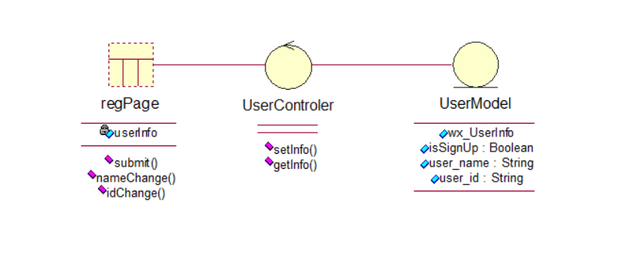

图3-1 用户注册用例析取类图

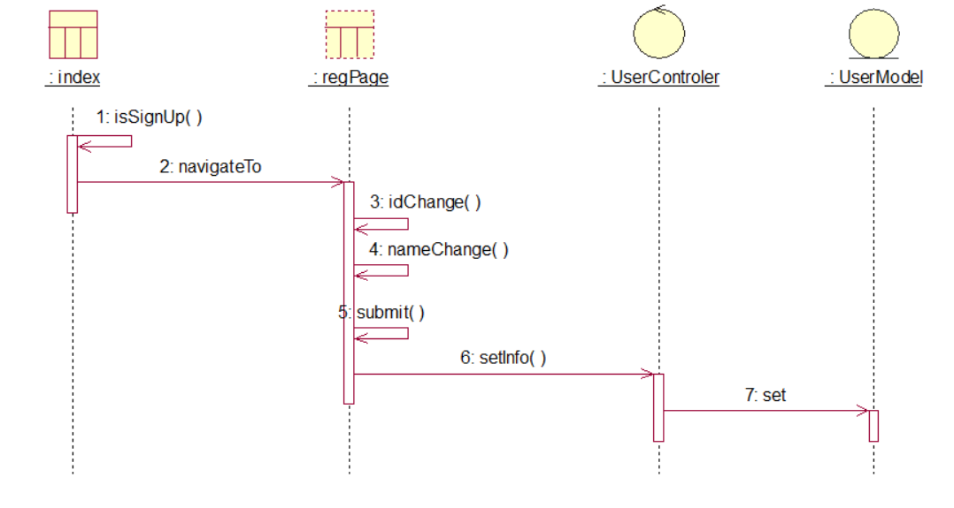

图3-2 用户注册用例析取时序图

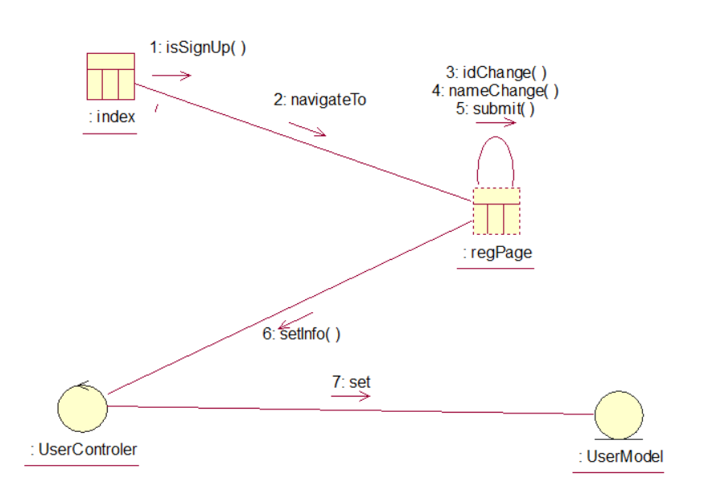

图3-3 用户注册用例析取协作图

### 1.3.2登录系统用例析取

边界类：authorizationPage。authorizationPage为授权登录页面。

控制类：qcloudControler。qcloudControler控制类负责处理登录相关操作，包括检查session实现自动登录，以及获取用户授权并访问微信接口获取微信用户信息的操作。

实体类：UserModel。UserModel实体类表示用户实体，包含用户的微信账户信息，用户是否注册，用户的姓名，用户的学号信息。

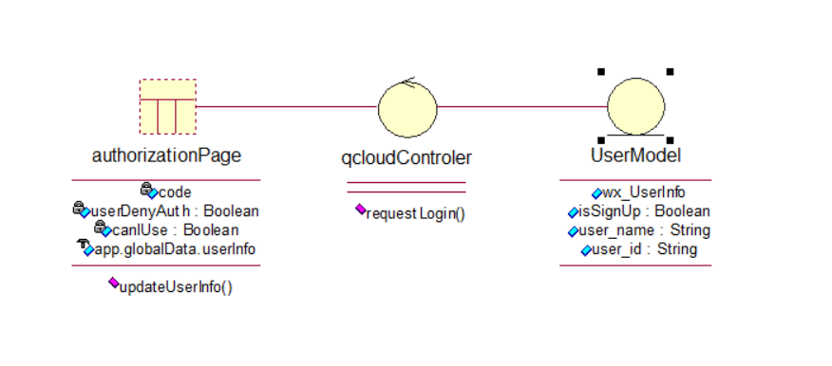

图3-4 用户登录用例析取类图

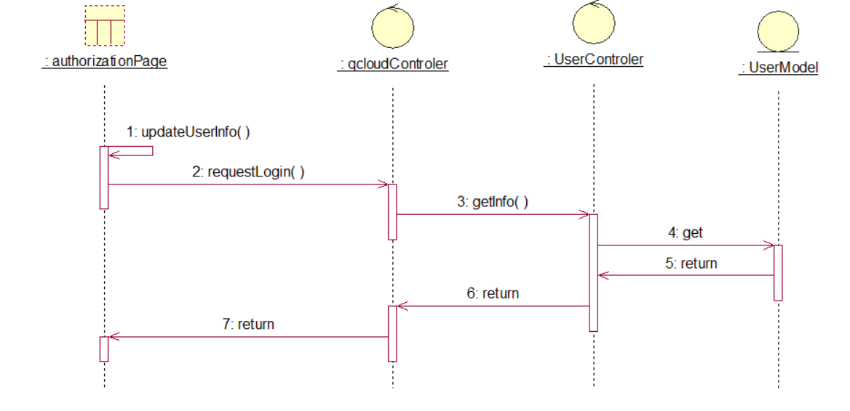

图3-5 登录授权用例析取时序图

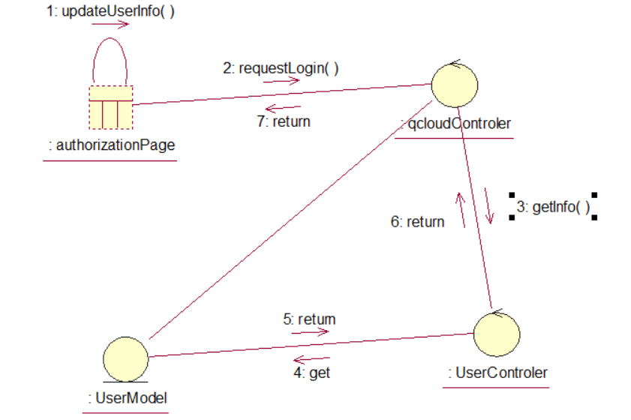

图3-6 登录授权用例析取协作图

### 1.3.3创建课程用例析取

边界类：CreateCourseFrom。CreateCourseFrom为发布签到页面。

控制类：CreateCourseControler。CreateCourseControler控制类负责处理创建课程的相关操作。

实体类：CourseModel、RelationModel。CourseModel实体类表示课程实体，包含课程编号、课程信息、课程创建者、课程用户、课程用户级别、当前课程签到情况。RelationModel代表用户与课程间的关系包含用户权限。

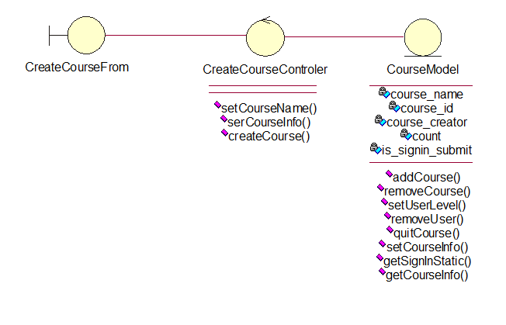

图3-7 创建课程用例析取类图

### 1.3.4加入课程用例析取

边界类：JoinCourseFrom。JoinCourseFrom为发布签到页面。

控制类：JoinCourseControler。JoinCourseControler控制类负责处理关于加入课程的相关操作，包括根据课程编号查询课程、通过扫码查询课程、加入课程。

实体类：CourseModel、RelationModel。CourseModel实体类表示课程实体，包含课程编号、课程信息、课程创建者、课程用户、课程用户级别、当前课程签到情况。RelationModel代表用户与课程间的关系包含用户权限。

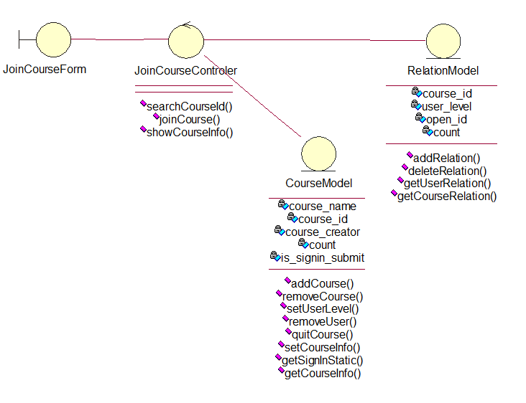

图3-8 加入课程用例析取类图

### 1.3.5发起签到用例析取

边界类：SignInSubmitFrom。SignInSubmitFrom为发布签到页面。

控制类：SignInSubmitControler。SignInSubmitControler控制类负责处理关于发布签到的相关操作，包括查看正在进行签到的信息、发布新的签到。

实体类：RecordModel。RecordModel实体类表示签到记录实体，包含课程编号、签到设置、签到时间、是否签到、签到者编号。

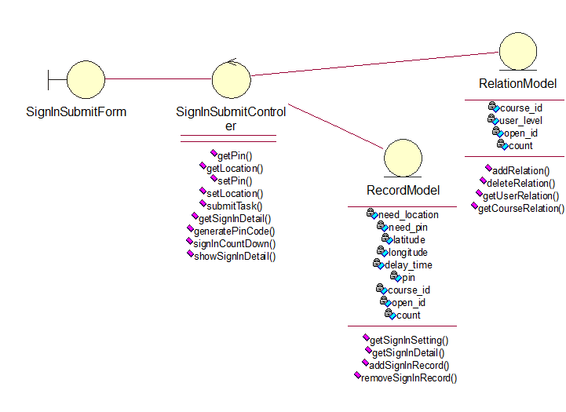

图3-9 发布签到用例析取类图

用户进入页面后自动调用getSignInDetail()获取数据库中签到状态,如果已经发起了签到,则不会显示签到设置界面。进入发布签到界面后用户点击PIN和地理验证的按钮后系统会分别调用setPin()和setLocation()更新设置。当用户选择发布按钮后，系统调用submitTask()会将本地设置发送到服务器。服务器将本次签到记录到数据库中，从而完成签到发布。

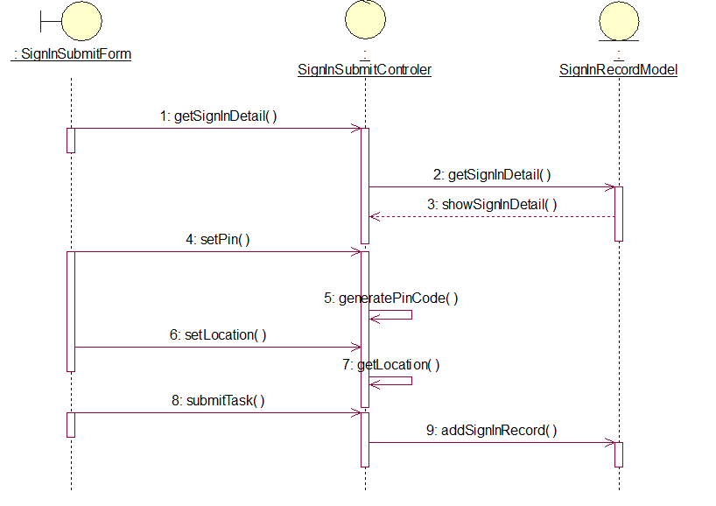

图3-10 发起签到用例析取时序图

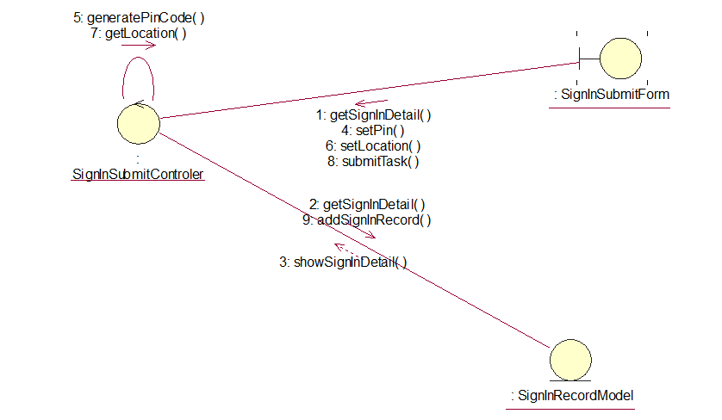

图3-11 发起签到用例析取协作图

### 1.3.6导出签到记录用例析取

边界类：SendEmailFrom。SendEmailFrom为导出签到记录页面。

控制类：SendEmailControler。SendEmailControler控制类负责处理关于导出签到记录的相关操作，包括查看获取邮箱、生成签到记录文件、发送到邮箱。

实体类：RecordModel。RecordModel实体类表示签到记录实体，包含课程编号、签到设置、签到时间、是否签到、签到者编号。

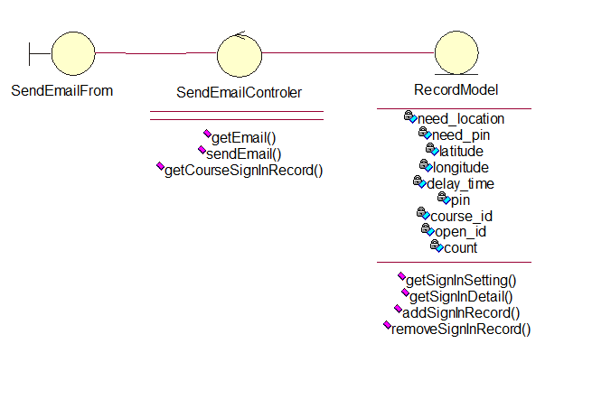

图3-12 导出签到记录用例析取类图

### 1.3.7查看签到记录用例析取

边界类：GetCourseRecordFrom。GetCourseRecordFrom为显示签到记录页面。

控制类：GetCourseRecordController。GetCourseRecordController控制类负责处理关于查看签到记录的相关操作，包括根据课程编号以及访问者的OpenId查询是否有管理员资格，如果等级高则返回所有人的签到记录，否则返回个人的签到记录。

实体类：RelationModel、RecordModel。RelationModel实体类表示课程和用户关系实体，包含课程编号、用户id、用户等级、用户签到大体记录情况。RecordModel实体类表示课程和用户签到具体记录关系实体，主要是多出具体某次签到的次数以及签到的时间。

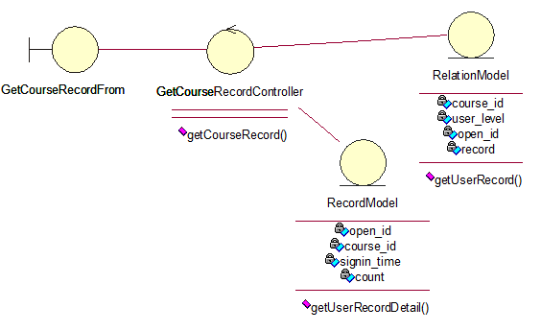

图3-13 查看签到记录用例析取类图

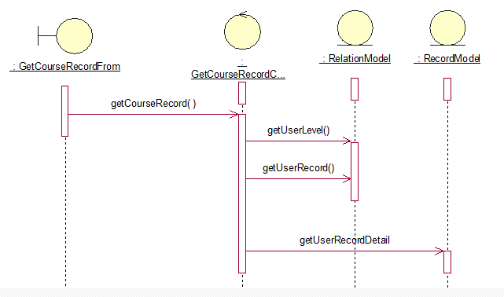图3-14 查看签到记录时序图

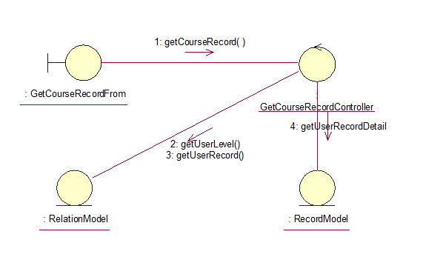图3-15 查看签到记录协作图

### 1.3.8删除成员用例析取

边界类：DeleteMemberFrom。DeleteMemberFrom为删除成员页面。

控制类：DeleteMemberController。DeleteMemberController控制类负责处理关于删除成员的相关操作，包括根据课程编号以及访问者的OpenId查询是否有管理员资格，控制删除成员。

实体类：RelationModel、RecordModel。RelationModel实体类表示课程和用户关系实体，包含课程编号、用户id、用户等级、用户签到大体记录情况。RecordModel实体类表示课程和用户签到具体记录关系实体，主要是多出具体某次签到的次数以及签到的时间。

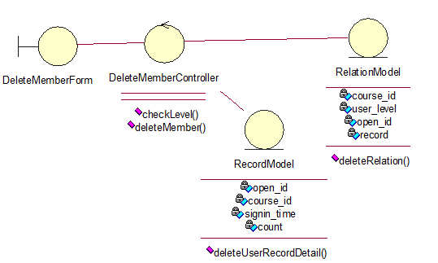

图3-16 查看签到记录用例析取类图

### 1.3.9删除课程用例析取

边界类：DeleteCourseFrom。DeleteCourseFrom为显示签到记录页面。

控制类：DeleteCourseController。DeleteCourseController控制类负责处理关于删除课程的相关操作，包括根据课程编号以及访问者的OpenId查询是否有删除资格，如果操作合法则控制删除课程。

实体类：RelationModel、RecordModel、CourseModel。RelationModel实体类表示课程和用户关系实体，包含课程编号、用户id、用户等级、用户签到大体记录情况。RecordModel实体类表示课程和用户签到具体记录关系实体，主要是多出具体某次签到的次数以及签到的时间。CourseModel实体类表示课程实体，包含课程编号、课程名、课程信息、签到次数、签到情况等，包括了删除课程操作。

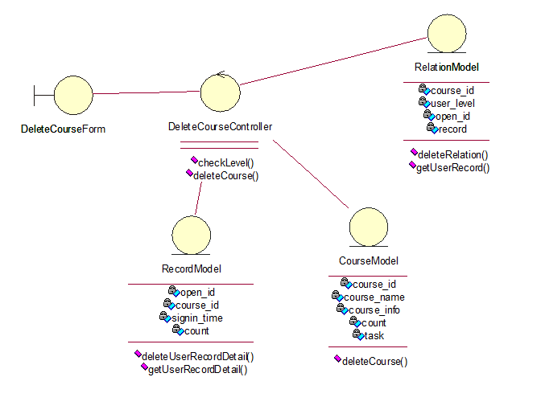

图3-17 删除课程用例析取类图

### 1.3.10分配管理权限用例析取

边界类：ChangeLevelFrom。ChangeLevelFrom为分配管理权限页面。

控制类：ChangeLevelController。ChangeLevelController控制类负责处理关于分配管理权限的相关操作，包括取消管理员和添加管理员。

实体类：RelationModel、RecordModel。RelationModel实体类表示课程和用户关系实体，包含课程编号、用户id、用户等级、用户签到大体记录情况。RecordModel实体类表示课程和用户签到具体记录关系实体，主要是多出具体某次签到的次数以及签到的时间。

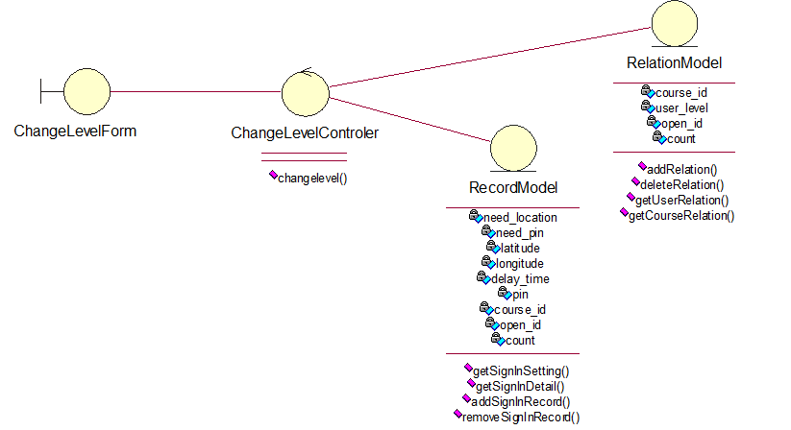

图3-18 分配管理权限用例析取类图

### 1.3.11完成签到用例析取

边界类：SignInFrom。SignInFrom为签到页面。

控制类：SignInController。SignInController控制类负责处理关于签到的相关操作，包括根据PIN码校验、地理位置校验以及提交签到。

实体类：RelationModel、RecordModel。RelationModel实体类表示课程和用户关系实体，包含课程编号、用户id、用户等级、用户签到大体记录情况。RecordModel实体类表示课程和用户签到具体记录关系实体，主要是多出具体某次签到的次数以及签到的时间。

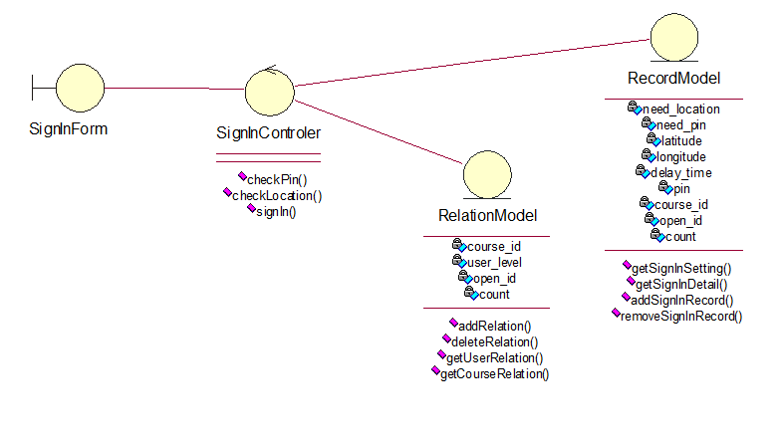

图3-19 完成签到用例析取类图

在管理员发起签到后，用户可以进入完成签到页面，自动调用getSignInDetail()获取数据库中签到状态,如果没有发起签到,则不能进入完成签到界面。进入完成签到界面后用户点击签到按钮后，系统调用signIn()将用户的ID和课程ID和用户的地点和用户输入的PIN码传到服务器。服务器将判断本次签到是否成功，如果成功，将本次签到记录到数据库中，从而完成签到。

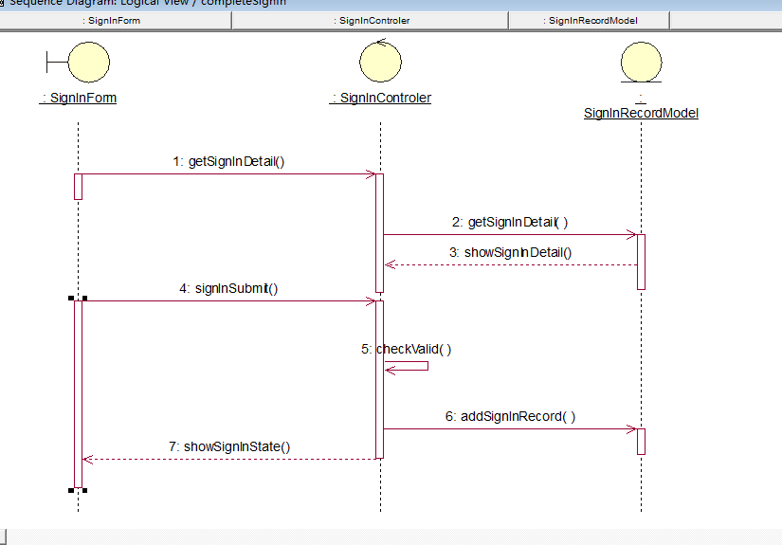

图3-20 完成签到时序图

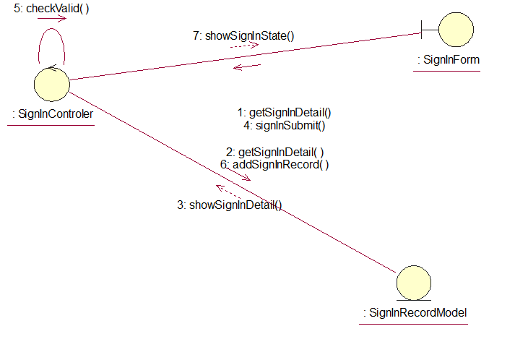

图3-21 完成签到协作图

### 1.3.12查看个人签到记录用例析取

边界类： JointCourseInfo。JointCourseInfo 为显示个人签到记录页面。

控制类： JointCourseInfoController。JointCourseInfoController 控制类负责处理关于查看个人签到记录的相关操作，包括获取课程信息以及返回个人的签到记录。

实体类： RecordModel。RecordModel 实体类表示课程和用户具体记录关系实体，包含每次签到的情况以及每次课程签到的时间和次数。

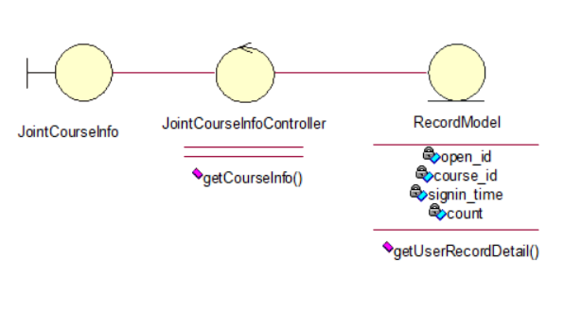

图3-22 查看个人签到记录用例析取类图

### 1.3.13退出课程用例析取

边界类：jointCourseInfoPage。jointCourseInfoPage为已经加入了的课程信息页面。

控制类：quitcourseControler。quitcourseControler控制类负责处理关于退出课程的相关操作。

实体类：Relation， Record。Relation实体类表示课程与用户关系实体，包含用户微信的open\_id、课程id、用户在课程中的等级权限、以及用户对于该课程的签到情况。Record实体类表示用户发起签到的记录实体，包含用户微信的open\_id、课程id、签到次数以及签到时间

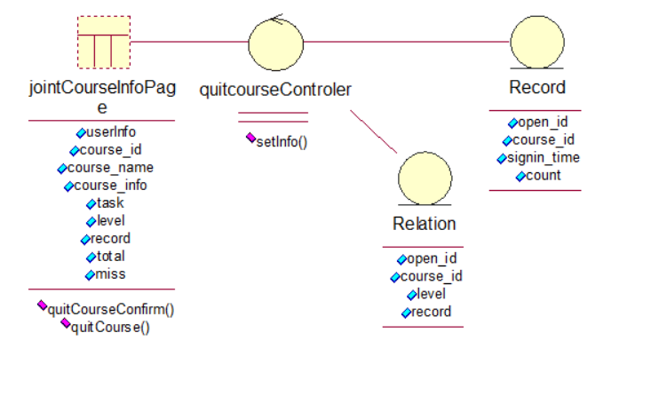

图3-23 退出课程用例析取类图

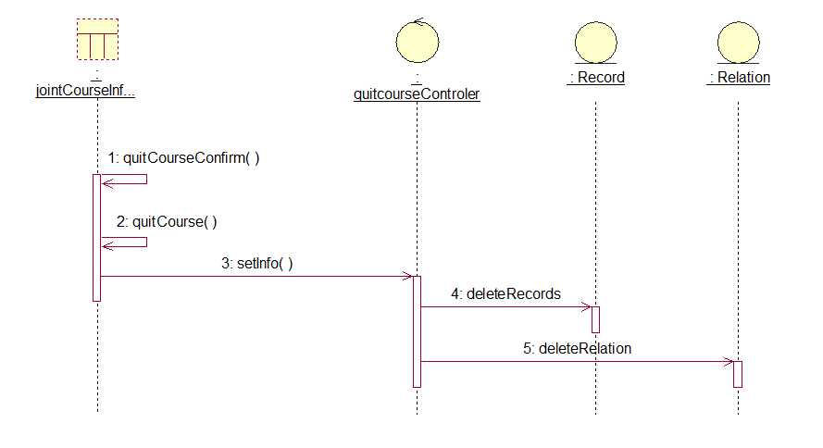

图3-24 退出课程用例析取时序图

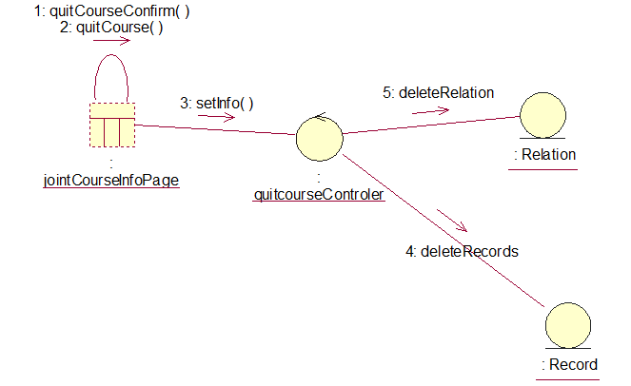

图3-25 退出课程用例析取协作图

## 3.2系统分析机制

|  |  |
| --- | --- |
| **分析类（analysis classes）** | **分析机制(analysis mechanism)** |
| CourseModel | 持久性、安全性 |
| UserModel | 持久性、安全性 |
| SignInRecordModel | 持久性、安全性 |

表3-1微信签到系统分析机制表

## 3.3系统总体类的设计

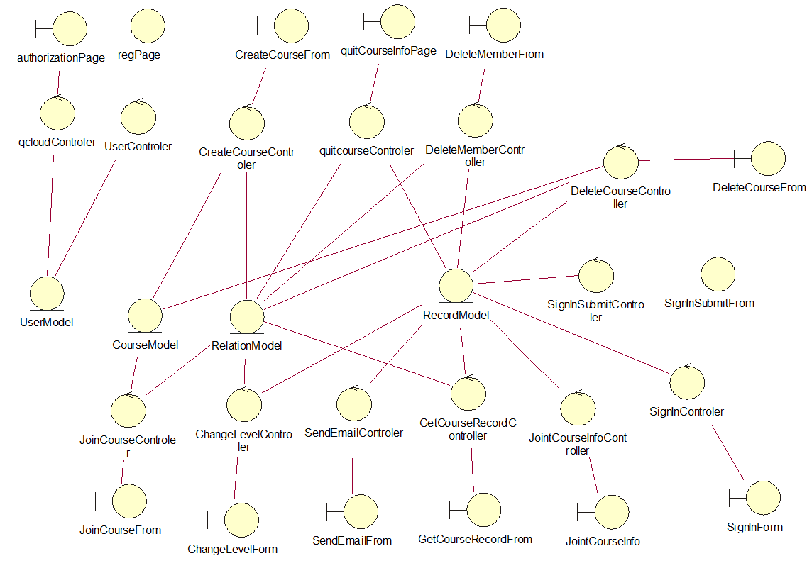

图3-26 系统总体合并类图

# 4. 子系统及其接口设计

## 4.1确定设计类

本项目组对第三章的分析类进行了分析与检查，以确定其是否能成为设计类。经过分析发现，第三章中所有分析类均为单逻辑，不需要进行类的分解或合并，因此不做修改，设计类如第三章所示。

## 4.2.定义子系统

经过本项目组分析，本系统无需进行子系统设计及其接口设计。

# 5.部件设计

## 5.1分析并发需求

经过本项目组分析，本系统在运行时没有明显并发需求，因此无需进行部件设计。